Precisión del LIDAR en Mapeamiento de Florestas Densas
Marlo Antonio Ribeiro Martins
Ingeniero Cartógrafo
LACTEC – Instituto de Tecnologia para o Desenvolvimento
marlomartins@lactec.org.br
BR-116 - KM 98 – s/nº
Curitiba – Paraná – Brasil

Daniele Felix Zandoná
Ingeniera Civil
LACTEC – Instituto de Tecnologia para o Desenvolvimento
BR-116 - KM 98 – s/nº
Curitiba – Paraná – Brasil

Mauricio Müller
Ingeniero Civil
LACTEC – Instituto de Tecnologia para o Desenvolvimento
BR-116 - KM 98 – s/nº
Curitiba – Paraná – Brasil

Ana Paula Baungarten Kersting
Ingeniera Civil
LACTEC – Instituto de Tecnologia para o Desenvolvimento
BR-116 - KM 98 – s/nº
Curitiba – Paraná – Brasil

Carlos Eduardo Felsky Filho
Analista de Sistema
LACTEC – Instituto de Tecnologia para o Desenvolvimento
BR-116 - KM 98 – s/nº
Curitiba – Paraná – Brasil

Palabras Claves: LIDAR, modelo digital de terreno, precisión altimétrica, sensoriamiento remoto.

Resumen

El Mapeamiento Digital a Láser, o LIDAR, es capaz de generar modelos digitales de terreno – MDT, densos y precisos. Ese modelo en áreas con poca vegetación tiene una precisión de 15 cm en la altimetria, debido a la alta densidad de puntos logrados. Ya el comportamiento altimétrico del MDT en regiones de vegetación densa, o sea, dentro de las florestas, no es conocido. Tornándose necesario el estudio de la relación entre la reducción de la densidad de los puntos y la precisión altimétrica del levantamiento, ya que la precisión del MDT está fuertemente relacionada con el algoritmo utilizado para clasificar los puntos que atingen la superficie del terreno. Para ello, una comparación con el método tradicional de levantamiento en campo, o sea, la topografía es indispensable, para que sea posible evaluar la precisión lograda en esas áreas. Para realizar ese estudio fue utilizado un fragmento de floresta “Ombrófila Mista”, ubicado en la Universidad Federal del Paraná, como área de estudio. Con la finalidad de comparación entre los dados adquiridos por el mapeamiento digital a láser y el levantamiento en campo, fueran interpoladas superficies y modelos generados fueran comparados estadísticamente. Después del cruzamiento de los dados, fue posible evaluar la viabilidad del uso del Mapeamiento Digital a Láser en áreas de vegetación densa.

1. Introducción

El equipo de mapeamiento digital a láser consiste en uno sistema de sensoriamiento remoto activo que permite la coleta de dados espaciales, tanto de la topografía del terreno, como de las estructuras verticales presentes en la superficie.

Su principio de funcionamiento está fundamentado en la tecnología LIDAR (Light Detection and Ranging), a través de la emisión de haz infrarrojos en dirección a la superficie terrestre. En la superficie, eses haces son reflectados por los obstáculos (construcciones, vegetación o el propio terreno) y captados por el sensor. Para cada haz emitido es registrado el tiempo de trayecto (aeronave – obstáculo – aeronave), permitiendo al sistema realizar el cálculo de la distancia.

Utilizando unidades de mediciones auxiliares, tal como el GPS (Global Position System) y el IMU (Inertial Measurement Unit), que registran la posición tridimensional (latitud, longitud y altitud) y las rotaciones tridimensionales de la aeronave durante el vuelo, respectivamente. Así se torna posible determinar la posición tridimensional de los puntos en la superficie, en una fase de pos-procesamientos.

Para realizar el pos-procesamiento es necesario que tenga un GPS de base, o sea, el GPS tiene que estar en un punto de coordenadas conocidas del sistema de referencia nacional, que para el caso del Brasil ese sistema de referencia es el SAD69 (South American Datum – 1969) para las coordenadas de latitud y longitud, y para las coordenadas de altitud la referencia es el Marégrafo de Imbituba, para la representación del geoide brasileño.

En la figura 1 se puede ver mejor los componentes necesarios para realizar el pos-procesamiento de los dados logrados com el equipo de mapeamiento digital a láser.

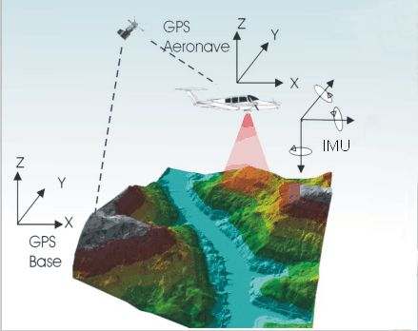
Figura 1: Componentes del sistema LIDAR

El sistema tiene la habilidad de registrar informaciones del primer retorno del láser (referente al topo de los objetos), del último retorno del láser (referente a la superficie del terreno) y la intensidad del láser reflectado para cada ponto obtenido por el sistema.

Esa característica es fundamental para los estudios ambientales, pues es posible clasificar los puntos logrados en Modelos Digitales de Terreno – MDT (referente a la superficie del terreno) a través de algoritmos de clasificación y Modelos Digitales de Elevación – MDE (referente al topo de los objetos, que en el caso de ese estudio es referente a las enramadas de los árboles).

La precisión de los modelos es de 15 cm en la altimetria y 50 cm en la planimetria generar modelos densos y precisos.
La precisión del MDT es fuertemente influenciada por la clasificación correcta de los puntos y por el porcentual de puntos que atingen la superficie del terreno. Una de las alternativas para garantir una mayor cuantidad de puntos para la modelagen del terreno es la reducción del ángulo de barredura y de la altura de vuelo.

Una de las principales ventajas que los equipos de mapeamiento digital a Láser ofrecen en relación a las tecnologías tradicionales, como la fotogrametría, es la habilidad de medir directamente puntos en el terreno en áreas de florestas [1].

Parte de los haces emitidos por el sensor encuentran espacios entre las hojas de los árboles y logran penetrar hasta el suelo (último retorno), y otros encuentran vegetación en las camadas superiores (primer retorno). Ese conjunto que atingen el terreno es irregular y disperso, ya que los haces láser encuentran otros objetos que no son el propio terreno.

Ese conjunto es utilizado con métodos adecuados de interpolación, para derivar los modelos digitales de terreno de alta precisión. Lam [2] demuestra una revisión general a respecto de los métodos de interpolación espaciales. Para la modelagen de terreno a través de dados LIDAR, estudios anteriores recomiendan el empleo de técnicas de interpolación exactas, como Krigagem, Spline e IDW (Inverse-Distance-Weighted), una vez que esas mantienen los dados originales.

2. Objetivo

El objetivo de ese trabajo es demostrar los resultados referentes a la precisión del equipo de mapeamiento digital a láser en áreas con cobertura vegetal densa, donde ocurre una reducción considerable del número de puntos logrados para el MDT, ya que ni todos los haces encuentran espacios entre las hojas de los árboles.

Ese estudio, por tanto, analiza lo cuanto esa reducción es significativa para la generación de modelos digitales de terreno – MDT de alta precisión.

3. Materiales y Método

3.1. Área de Estudio

La floresta de estudio tiene una área de aproximadamente 150.000 m², y está ubicada en el sur de Brasil, estando en el estado brasileño de Paraná, con coordenadas geográficas en SAD69 de 25° 27’ 03” S y 49° 14’ 04” W. Las elevaciones de esa floresta están variando de 883 a 922 m, y la vegetación es compuesta por un fragmento de Floresta “Ombrófila Mista”, o como es también denominada, Floresta con “Araucárias”, tipo de árbol común en esa región, ver en la figura 2.

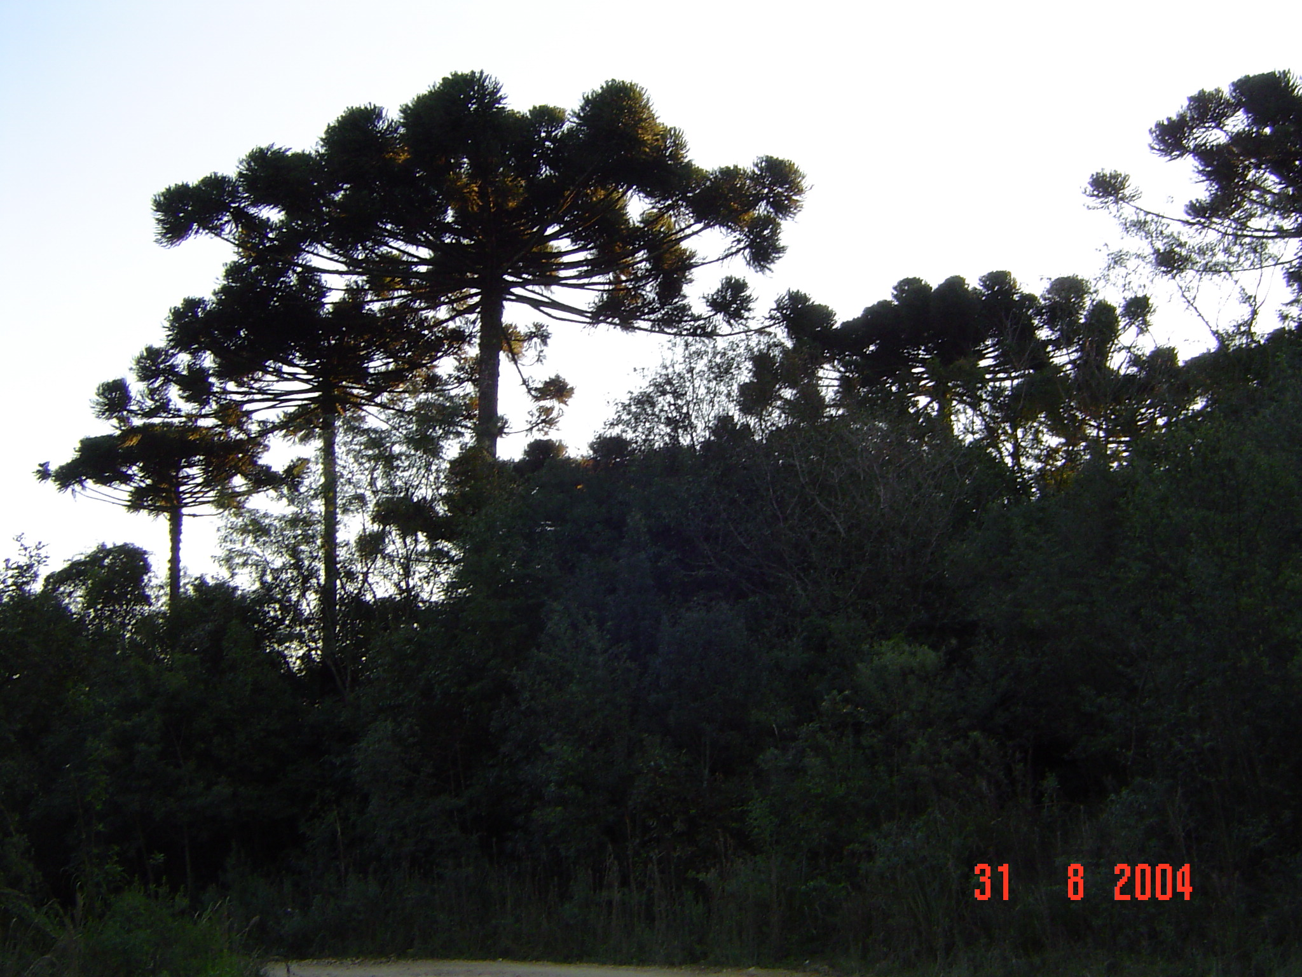
Figura 2: Árboles do tipo Araucária o Pinheiro Araucaria
Las Floresta “Ombrófila Mista” integra el dominio del bioma de la Mata Atlántica, constituyendo un ecosistema regional complexo y variable que tiene muchas especies. Su estado es caracterizado por tres camadas; un superior donde se encuentran los árboles de Araucaria, otro inferior donde se encuentran una variedad de árboles menores y una cerca del terreno, arbustivo.

Los árboles de la primera camada pueden llegar a 50 metros de altura, con diámetro superior a dos metros, donde ese árbol una de las dos únicas coníferas existentes en las florestas subtropicales del sur de Brasil, misturándose de forma singular a los otros árboles características de esa floresta. Esa especie responde por mas de 40% de los individuos arbóreos de la formación, representando valores de abundancia, dominancia e frecuencia bien superiores a las otras especies de ese ecosistema.

Según FUPEF – CNPq [3], aún hay extensas áreas revestidas por cobertura de porte florestal en el bioma de la Floresta “Ombrófila Mista”. Esas áreas en diferentes grados de modificaciones del hombre componen actualmente un mosaico de formaciones en distintas fases sucesionales y con grandes variaciones florísticas e estructurales. Esa característica diferencia el bioma de otros, donde el proceso de sucesión florestal secundaria se procesó de forma demarcada. En el bioma de la Floresta con “Araucária”, la distinción inequívoca de fases sucecionales de la vegetación, no raras veces, se constituí en tarea difícil, una vez que la sucesión, en la mayor parte de los casos, no es producto de corte raso e integral da vegetación. Las figuras 2 y 3 demuestra el mapa de ubicación de la floresta “Ombrófila Mista” utilizada en el estudio.

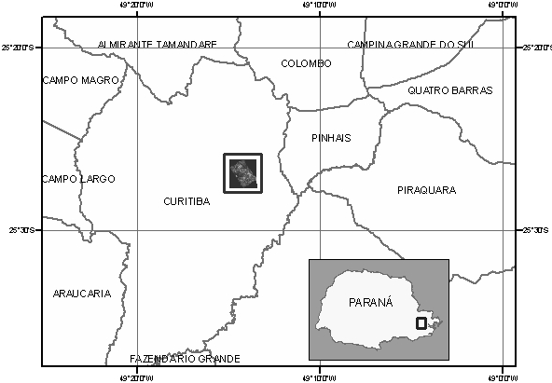
Figura 2: Mapa de ubicación del área de estudio

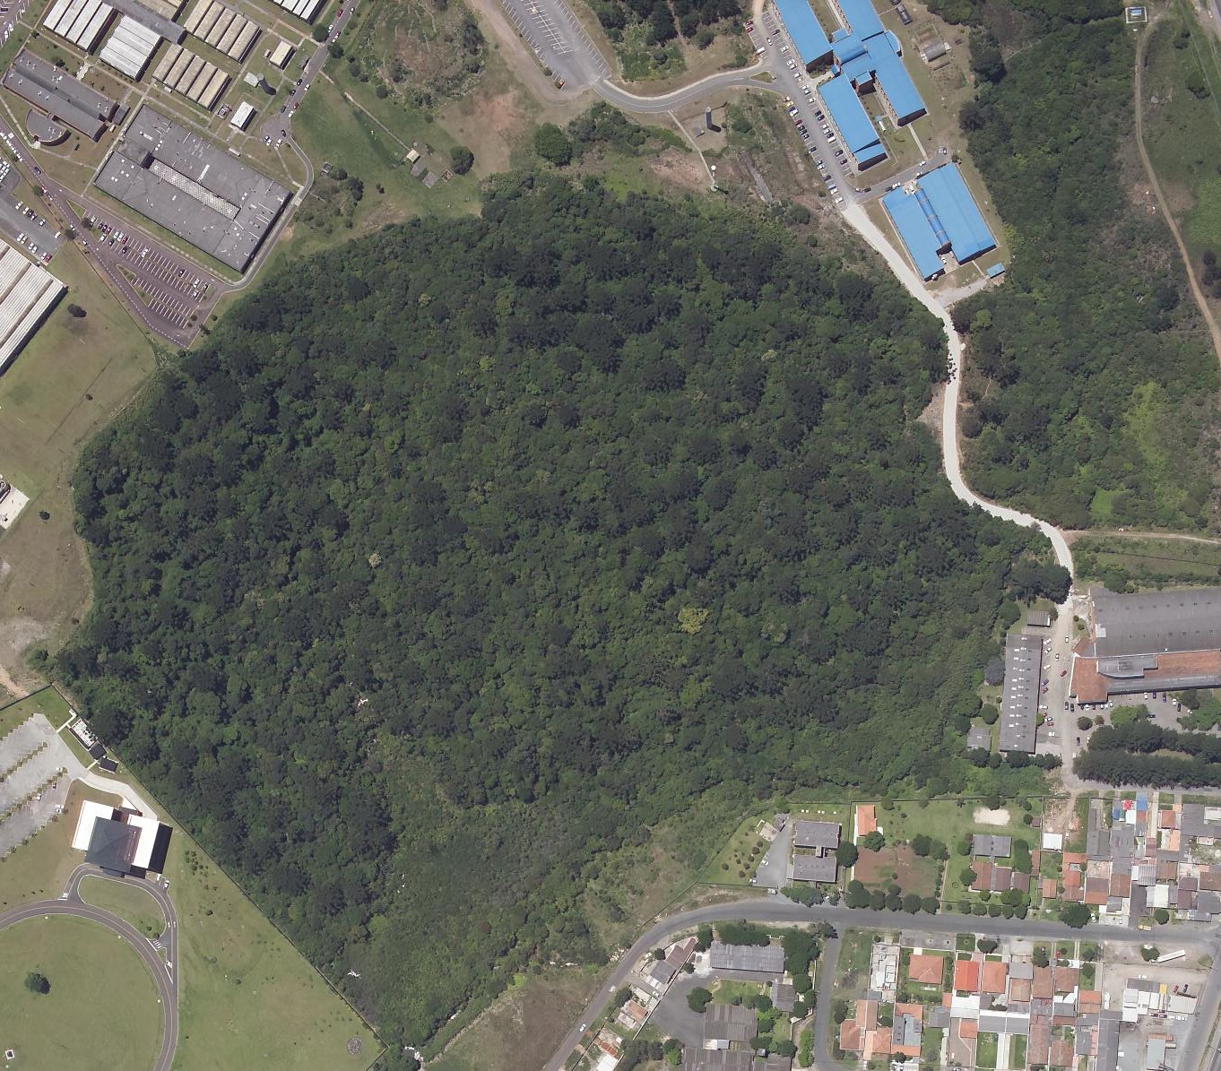
Figura 3: Área de estudio – Floresta “Ombrófila Mista”
3.2. Obtención de los dados

3.2.1. Mapeamiento Digital a Láser

Los dados fueron adquiridos a través de un sensor láser aerotransportado Modelo ALTM 2050 (Optech Incorporated). Las especificaciones del sistema (ver tabla 1), y las características del levantamiento a láser están a siguientes:
- Data del levantamiento = 09/05/2003
- Altura de vuelo = 1200 m
- Velocidad de vuelo = 150 km/h
- Ángulo de barredura = 20º
- Frecuencia de perfilamento = 58,7 Hz
- Diámetro del haz = 0,27 cm
- Longitud de onda del haz = 1024 nm

Descripción del sistema | Característica
Modelo del equipo | ALTM 2050
Fabricante del equipo | Optech
Ano de fabricación | 2002
Frecuencia del láser | 50.000 pulsos por segundo – 50kHZ
Frecuencia de barredura | Variable de 1Hz a 100Hz
Ángulo de barredura | Variable 0° a 40°
Sistema Inercial (IMU) / GPS | Applanix
Capacidad de almacenamiento | 36 Giga bites
Software da operación de vuelo | ALTM-NAV (Optech)
Software do procesamiento | REALM (Optech)
Tipo de coleta de dados | Primero e último retorno del láser
Densidad de pontos | Variable de 400.000 de 4.000.000
Número de pontos por m² | Variable de 1 a 4 pontos
Precisiones | 50 cm en la planimetria e 15 cm en la altimetria
Tabla 1: Especificaciones del sistema láser utilizado en el estudio

3.2.1.1. Clasificación de los dados Láser

Fueron colectados en media 5 puntos por m², que después fueron clasificados y divididos en dos modelos, lo primero es el MDT, corresponde a los puntos considerados pertenecientes al suelo y lo segundo es el MDE, corresponde a todos los puntos colectados en el levantamiento, en ese caso a la vegetación.

Esa clasificación en MDT y MDE es hecha a través de algoritmos específicos. La precisión de eses modelos están fuertemente vinculada al algoritmo utilizado y al porcentual de puntos que vuelven del suelo. Hay estudios comprobando la precisión de modelos digitales de terreno en áreas de vegetación densa, inclusive en florestas en fases sucesionales avanzadas [4]. La figura 4 muestra una sección transversal de una de las áreas levantadas con la clasificación de los puntos en terreno y vegetación.
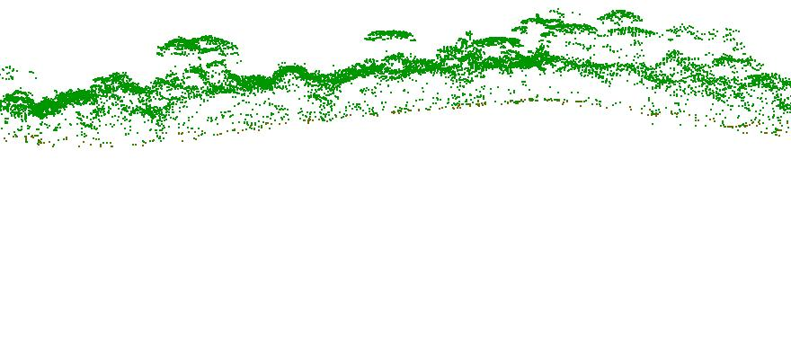
Figura 4: Sección transversal de la área de estudio
3.2.2. Levantamiento de Campo

Para el levantamiento topográfico fueron implantados deseaseis puntos de apoyo (piquetes de madera), donde que los dos primeros y los dos últimos corresponden a los puntos de apoyo GPS, o sea, con coordenadas conocidas en el sistema de referencia brasileño SAD69.

La metodología utilizada para el levantamiento topográfico fue de las poligonales encuadradas, así fue posible hacer el transporte de las coordenadas para los puntos en el interior de la floresta. Para ese levantamiento fue utilizando una estación total de la marca “Trimble”, con mediciones a láser ya que era muy difícil entrar en la floresta para hacer las mediciones en el suelo. Esa poligonal, por su vez, cruza la floresta, cubriendo una área considerable de estudio, con precisión de 0,003 m en la planimetria y 0,047 m en la altimetria.

En la área adyacente a la poligonal fueron irradiados diversos puntos en el terreno, para que fuese posible la generación de un modelo de terreno topográfico de alta precisión, con la finalidad de comparación con el modelo logrado con el equipo de mapeamiento digital a láser.

4. Resultados e Discusiones

Con la finalidad de comparación entre los dados adquiridos por el equipo de mapeamiento digital a láser y el levantamiento en campo fueron interpoladas dos superficies, una para el modelo colectado por el equipo de mapeamiento digital a láser y otra para el modelo colectado por el levantamiento de campo, así los dos modelos generados fueron comparados estadísticamente.

Después del cruzamiento de los dados, fue posible evaluar la viabilidad del uso del mapeamiento digital a láser en áreas de vegetación densa. La figura 5 muestra la diferencia entre eses modelos.

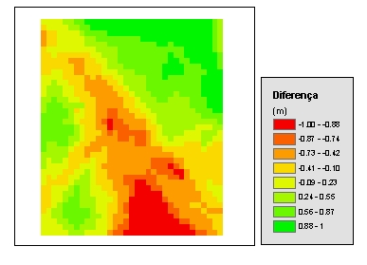
Figura 5: Diferencia entre los modelos generados por el sistema láser y por la topografía.

Los resultados logrados indicaran un error medio de 10 cm y un desvío padrón de 50 cm en la altimetria, sendo que los valores mayores de error fueron encontrados en locales donde la malla de puntos generada por el levantamiento topográfico no fue densa lo suficiente o hube una dificultad de interpretación de lo que es terreno.

En eses locales, en función de la grande cuantidad de hojas secas, árboles muertas y vegetación baja, hube una dificultad de hacer las medidas de los puntos en el terreno. Así hay que hacer una investigación mas detalla y profunda de lo que el sistema láser clasifica como suelo, pues como se fue comprobado en el levantamiento de campo que no es sencillo determinar lo que es terreno de hojas secas, vegetación muerta y vegetación baja.

De esa forma explica porque lo desvió padrón tuve un valor mayor del esperado, por las razones de no determinar con precisión lo que es terreno en los dados láser. Las figuras 5 y 6 ilustran mejor las condiciones de campo.
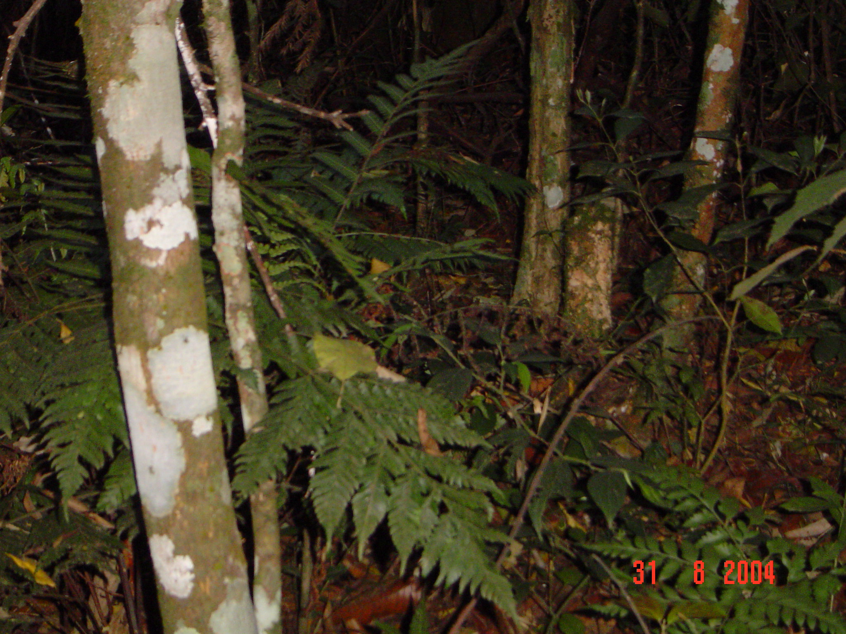
Figura 5: Hojas secas y Vegetación baja

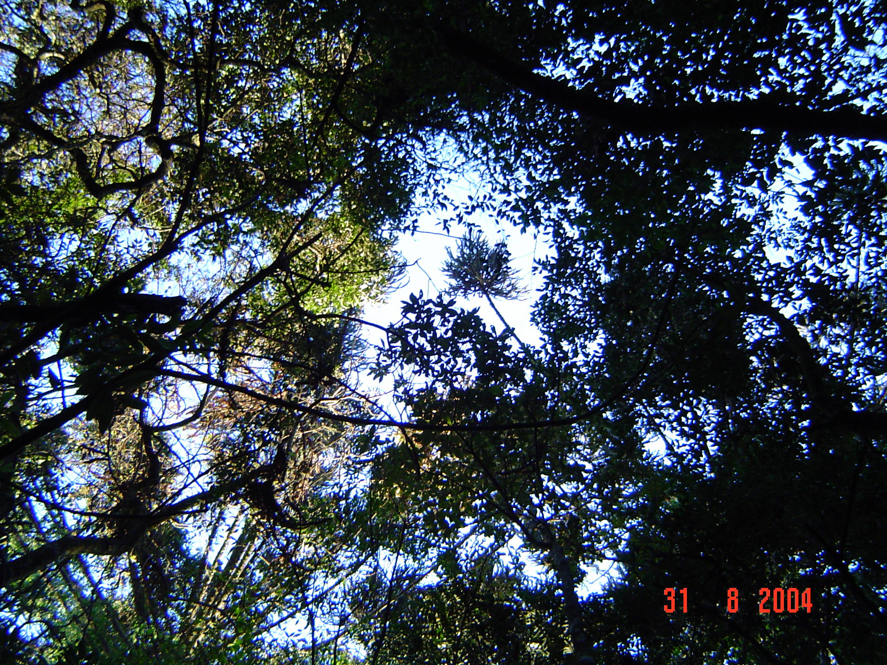
Figura 6: Vista de la Cobertura Vegetal del área de estudio

5. Conclusiones

La tecnología de mapeamiento digital a láser en las últimas décadas ha desarrollado mucho en todos los países, tornándose una herramienta muy atractiva para los estudios ambientales, principalmente en lo que se propone a la distribución espacial de los ecosistemas. Destacándose por ofrecer un grande potencial para la conservación y gerencia de los recursos de la floresta.

Las imágenes típicas de sensoriamiento remoto tienen la capacidad de evaluar varios atributos de las florestas, pero son limitadas por representar los todos atributos en apenas dos dimensiones. La ventaja de utilizarse el equipo de mapeamiento digital a láser para aplicaciones ambientales es la obtención de dados tridimensionales, que caracterizan las alturas de la vegetación, distribución vertical del dosel, volúmenes de las enramadas, diversidad florestal, biomasa, entre otros.

Los resultados logrados demuestran la facilidad y una buena precisión para los modelos digitales de terreno – MDT en áreas florestas densas utilizando el equipo de mapeamiento digital a láser, proporcionando, subsidios para que otros estudios y evolución puedan ser realizados a sobre la cobertura vegetal.

El equipo de mapeamiento digital a láser puede entonces ser utilizado para generar el MDT en áreas florestales con una buena precisión ya que en muchas de a veces no es posible hacer el levantamiento tradicional (topográfico) donde la protección ambiental y las leyes no permiten el desmatamiento.

Referencias

[1]. Popescu, S., 2002. Estimating Plot-Level Forest Biophysical Parameters Using Small-Footprint Airborne LIDAR Measurements. Dissertação (Doutorado), 155p, Blacksburg - Virginia.

[2]. Lam, N.S., 1983. Spatial interpolation methods: A review. The American Cartographer, 10(2): 129-149.

[3]. FUPEF-CNPq (Fundação de Pesquisas Florestais do Paraná – Conselho Nacional de Desenvolvimento Científico e Tecnológico), 2001. Conservação do bioma Floresta com Araucária. Relatório Final, v. 1 e 2, Curitiba.

[4]. Reutebuch, E.S., McGaughey R.J., Andersen, H., Carson, W.W., 2003. Accuracy of a high-resolution LIDAR terrain model under a conifer forest canopy. Canadian Journal of Forest Research.

